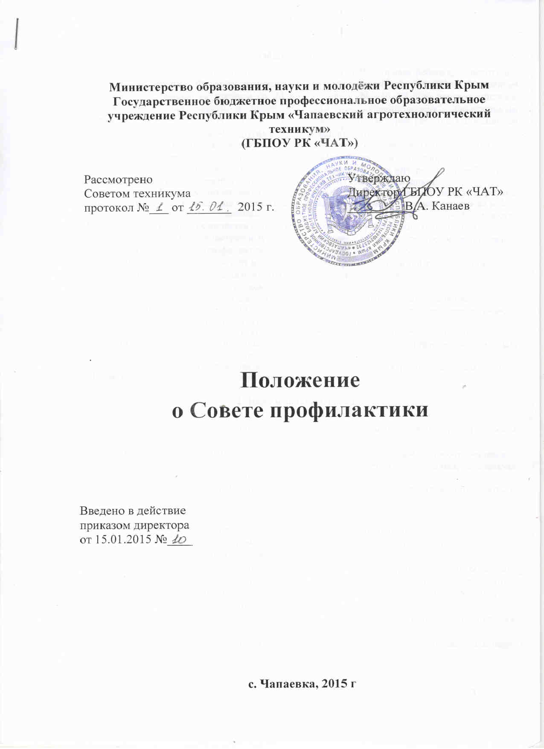
1. Общие положения
1.1. Настоящее Положение создано на основе Конвенции ООН о правах ребенка, Конституции Российской Федерации, Федеральным законом «Об образовании» N 273-ФЗ от 29 декабря 2012 года », Федеральным законом от 24 июня 1999 г. N 120-ФЗ "Об основах системы профилактики безнадзорности и правонарушений несовершеннолетних", Федеральным законом от 24 июля 1998 г. N 124-ФЗ "Об основных гарантиях прав ребенка в Российской Федерации", Уставом техникума, другими локальными актами.
1.2. Совет по профилактике правонарушений (далее – Совет по профилактике) создается для осуществления единого подхода к решению проблем профилактики безнадзорности и правонарушений несовершеннолетних, защиты их прав и законных интересов; для работы по предупреждению правонарушений и укреплению дисциплины среди обучающихся.
1.3.Совет профилактики реализует свою деятельность на основании годового плана работы, утвержденного на первом заседании совета. Плановые заседания совета предусматриваются не реже 1 раза в месяц, внеплановые – по мере необходимости.
1.4. Совет по профилактике является общественным органом управления техникумом.
1.5. Состав Совета по профилактике и его изменения утверждаются директором техникума.
1.5. Руководит Советом по профилактике заместитель директора по УВР.
1.6. Совет по профилактике работает в тесном сотрудничестве с Районной комиссией по делам несовершеннолетних и защите их прав и Подразделением по делам несовершеннолетних, Родительским комитетом.
1.7. Совет профилактики вправе обращаться в иные правоохранительные органы (милицию, прокуратуру, суд и т.д , а также в органы управления образования в случае нарушения прав кого-либо из участников образовательного процесса (учащихся, педагогов, родителей).
1.8. Совет по профилактики действует на основе принципов гуманности, демократичности и конфиденциальности полученной информации, разглашение которой могло бы причинить моральный, психологический или физический вред несовершеннолетнему.
1.9. Деятельность Совета профилактики имеет коллегиальный характер. Решения Совета профилактики утверждаются директором техникума

2. Цель и задачи Совета
Цель Совета:
- предупреждение безнадзорности, правонарушений и преступлений со стороны обучающихся;
- формирование законопослушного поведения и здорового образа жизни обучающихся;
- профилактика девиантного и асоциального поведения обучающихся, социальная адаптация и реабилитация обучающихся группы «социального риска»;
- выявление «группы социального риска», организация индивидуальной работы с обучающимися.
Задачи:
- организация системной работы по профилактике правонарушений;
- совершенствование системы организации профилактической работы в техникуме;
- организация вторичной профилактики в учреждении;
- обеспечение механизма взаимодействия техникума с правоохранительными органами,
представителями лечебно-профилактических, образовательных учреждений, муниципальных центров и других организаций по вопросам профилактики безнадзорности и правонарушений, защиты прав детей;
- оказание помощи родителям (законным представителям) по вопросам воспитания
детей;
- организация просветительской деятельности среди обучающихся и родителей (законных представителей).

3.Функции Совета по профилактике правонарушений
3.1. Координация деятельности субъектов управления, специалистов служб
сопровождения, классных руководителей, родителей обучающихся (их законных
представителей), представителей социальных партнеров по направлениям профилактики безнадзорности и правонарушений, вопросам охраны прав ребенка.
3.3. Оказание консультативной, методической помощи родителям (законным представителям) в воспитании обучающихся.
3.4. Организация и оказание содействия в проведении различных форм работы по
профилактике безнадзорности и правонарушений среди обучающихся, охране прав детей, реализации превентивной программы.
3.5. Обсуждение анализа результатов деятельности классных руководителей по
профилактике безнадзорности и правонарушений по работе с обучающимися «группы риска».
3.6. Рассмотрение конфликтных ситуаций, связанных с нарушением локальных актов техникума, с проблемами межличностного общения участников образовательного процесса в пределах своей компетенции.
3.7. Привлечение специалистов - врачей, психологов, работников правоохранительных
органов и других к совместному разрешению вопросов, относящихся к компетенции
профилактики.
3.8. Подготовка ходатайств в РКДН и ПДН о решении вопроса снятия с учета по исправлению.
3.9. Обсуждение вопросов пребывания детей в неблагополучных семьях, подготовка
соответствующих ходатайств в органы опеки и попечительства.
3.10. Повышение уровня психолого-педагогических знаний преподавателей и классных руководителей по вопросам профилактической работы.

3. Порядок формирования Совета по профилактики
  - Состав Совета по профилактики формируется заместителем директора по УВР, утверждается приказом директора училища.
  - Совет по профилактики состоит из председателя, заместителя председателя, секретаря и членов Совета.
  - В состав Совета по профилактики входят: заместители директора, социальный педагог, педагог-психолог, классные руководители. Мастера–наставники, воспитатели, представители иных учреждений и др. приглашаются по мере необходимости.
  - Численность состава Совета по профилактики составляет от 10 до 15 представителей. Председателем Совета по профилактике является заместитель директора по УВР, секретарь – выбирается путем голосования. Члены Совета по профилактики участвуют в его работе на общественных началах.

4. Организация деятельности Совета по профилактике правонарушений
4.1. Совет профилактики заседает последний четверг каждого месяца в течение учебного года. Начало работы Совета по профилактике 14.00.
4.2. Экстренное (внеочередное) заседание Совета профилактики может быть созвано по
распоряжению директора техникума, решению большинства его членов.
4.3. План работы Совета по профилактике составляется на учебный год с учетом целевых программ и нормативных документов, в соответствии с программой воспитательной работы техникума, превентивной программой.
4.4. Совет по профилактике согласовывает свою работу с Советом техникума и педагогическим советом.
4.5. Решения Совета профилактики доводятся до сведения педагогического коллектива,
обучающихся, родителей (законных представителей) на оперативных совещаниях, родительских собраниях.
4.6. Решения Совета по профилактике реализуются через приказы директора техникума,
распоряжения заместителя директора по воспитательной работе.
4.7. Решение Совета по профилактике оформляется протоколом, который подписывается
председательствующим на заседании и секретарем).

- Порядок работы Совета по профилактики
  - Обязанности председателя:
5.1.1.Организация работы Совета по профилактике;
5.1.2.Определение повестки дня, место и время проведения заседания Совета по профилактике;
    - Председательствует на заседаниях.
  - В отсутствие председателя его обязанности выполняет заместитель председателя.
  - Организационное обеспечение заседаний Совета осуществляется секретарем, в обязанности которого входит:
5.3.1.составление проекта повестки дня заседания Совета по профилактике,
5.3.2.организация подготовки материалов к заседаниям Совета по профилактике;
5.3.3.информирование членов Совета по профилактике о месте, времени проведения и повестке дня, обеспечивает их необходимыми справочно-информационными материалами;
5.3.4.оформляет протоколы заседаний Совета по профилактике, осуществляет анализ и информирует Совет о ходе выполнения принимаемых решений.
  - Члены Совета профилактики:
5.4.1.присутствуют на заседаниях Совета;
5.4.2. вносят предложения по плану работы Совета, повестке дня заседаний и порядку обсуждения вопросов;
5.4.3.участвуют в подготовке материалов Совета, а также проектов его решений.

- Порядок работы Совета по профилактики
6.1.Работа совета профилактики планируется на учебный год. План работы обсуждается на заседании совета профилактики и утверждается директором техникума.
  - Совет по профилактики совместно с администрацией техникума разрабатывает программу профилактики и организует ее реализацию
  - Определяет ответственных членов Совета по профилактики за организацию проведения профилактических направлений программы, рассматривает и утверждает планы работы по направлениям программы, вносит свои корректировки и осуществляет контроль за их исполнением.
  - Получает информацию о случаях проявления конфликтного и криминального характера в поведении обучающихся, негативного влияния на них родителей (законных представителей) или других лиц, сообщения из правоохранительных органов, комиссии по делам несовершеннолетних и защите их прав, органов здравоохранения.
  - Организует проверку полученных сведений, принимает меры для нормализации конфликтных ситуаций, примирения сторон или поручает психолого-педагогическому консилиуму провести проверку и подготовить заключение о постановке обучающегося на внутриучилищный контроль или на учет правоохранительных органов.
  - Выносит решения о постановке или снятии с внутреннего учета, а также решения о постановке на учет в правоохранительных органах.
  - В своей деятельности по организации и проведению профилактики безнадзорности и правонарушений обучающихся Совет по профилактики взаимодействует с территориальными правоохранительными органами, комиссией по делам несовершеннолетних и защите их прав, органами и учреждениями здравоохранения, социальной защиты населения, родительской и ученической общественностью, а также другими общественными организациями и объединениями.
  - Проводит переговоры, беседы с родителями (законными представителями) и другими лицами, у которых возникли конфликтные ситуации с обучающимися.
  - Планирует и организует иные мероприятия, направленные на предупреждение асоциального поведения обучающихся.
  - При разборе персонального дела обучающегося на заседании Совета по профилактики обязаны присутствовать мастер - наставник группы, педагог - психолог, и родители (законные представители) обучающегося.
  - Заседания Совета по профилактики проводятся регулярно один раз в месяц. Внеочередное (чрезвычайное) заседание Совета профилактики проводится по решению председателя Совета по профилактики либо по инициативе не менее половины членов Совета по профилактике.
  - Заседание Совета по профилактики правомочно, если на нем присутствует не менее половины членов.
  - Члены Совета по профилактики участвуют в его работе лично и не вправе передавать свои полномочия другим лицам.
  - Решения Совета по профилактики принимаются большинством голосов присутствующих на заседании членов.
  - Заседания Совета по профилактики в течение трех дней со дня его проведения оформляются протоколом, который подписывается председательствующим на заседании и секретарем. Протоколы заседаний Совета по профилактики нумеруются с начала учебного года и хранятся у председателя Совета по профилактики.
- Права Совета профилактики
Совет по профилактике в пределах своей компетенции имеет право:
  - Проводить педагогические расследования по фактам правонарушений.
  - Запрашивать от классных руководителей сведения, необходимые для работы Совета по профилактике, а также приглашать их для получения сообщений и объяснений по вопросам, рассматриваемым Советом по профилактике.
  - Проводить обследования материально-бытовых условий обучающихся из неблагополучных семей. Проверять условия содержания и воспитания несовершеннолетних в семьях.
  - Ставить на внутренний контроль обучающихся – правонарушителей.
  - Рассматривать информацию, докладные записки преподавателей по вопросам поведения, успеваемости и посещаемости уроков учащимися, фактах жестокого обращения с детьми со стороны взрослых.
  - Вносить предложения по вопросам улучшения воспитательной работы в общеобразовательном учреждении.
  - Устанавливать меру ответственности за дисциплинарные нарушения учащихся.
  - Передавать непосредственно для рассмотрения в КДН и ПДН представления на обучающихся – правонарушителей для принятия мер к ним или их родителям.

8. Дела, рассматриваемые Советом профилактики.
8.1. Нарушение Правил внутреннего распорядка училища.
8.2. Совершение правонарушений обучающимися.
8.3. Возникновение конфликтных ситуаций.
8.4. Нарушение прав кого-либо из участников образовательного процесса.
  - Поступление письменной жалобы.
  - При разборе персональных дел вместе с обучающимся приглашаются мастер, классный руководитель, родители обучающегося. Рассмотрение дел Совета профилактики направлено на защиту прав каждого из участников образовательного процесса.

- Документация, регламентирующая деятельность по профилактике безнадзорности, правонарушений, употребления ПАВ:
  - Приказ о создании Совета профилактики (ежегодный).
  - Настоящее положение.
  - Положение о постановке на внутриучилищный учет.
  - Списочный состав обучающихся, состоящих на внутреннем профилактическом учете.
  - Совместный план профилактической работы с ПДН, отделами опеки и попечительства (ежегодно).
  - План профилактической работы в ГБПОУ РК «ЧАТ» (ежегодный)
  - Протоколы заседаний Совета по профилактики.
  - Карточки внутреннего профилактического учета.
  - Индивидуальные планы работы с обучающимися, состоящими на профилактическом учете.
  - Входящая и исходящая документация по обучающимся, состоящим на профилактическом учете (запросы, представления, постановления суда и т.д.)

